Выполнил

студент группы КТбо1-2 В. Е. Денисова

Принял

ассистент ИКТИБ Д. С. Кочубей

ЛАБОРАТОРНАЯ РАБОТА №4

по дисциплине «Основы алгоритмизации и программирования»

**«ФАЙЛЫ ДАННЫХ»**

Вариант 10

Таганрог 2023

Министерство науки и высшего образования Российской Федерации

Федеральное государственное автономное образовательное

учреждение высшего образования

«ЮЖНЫЙ ФЕДЕРАЛЬНЫЙ УНИВЕРСИТЕТ»

(ФГАОУ ВО «ЮФУ»)

Институт компьютерных технологий и информационной безопасности

Кафедра системного анализа и телекоммуникаций

# Содержание

Техническое задание 3

Цель задания 3

Задача 3

Ход работы 4

Алгоритм 4

Блок-схема 4

Пример работы программы 5

Вывод 6

Листинг 7

# Техническое задание

## Цель задания

Цель данной лабораторной работы ознакомить студента с понятием файла данных, научить его правильно обрабатывать файлы и работать с ними.

## Задача

Вариант №10 – доработать задачу лабораторной работы №3 путем изменения ввода строки через консоль на чтение из файла и запись обработанной строки в другой файл.

# Ход работы

## Алгоритм

Алгоритм решения частично пересекается с алгоритмом из лабораторной работы №3, но имеет отличия в части работы с файлами.

1. Открываются файлы in.txt, в котором лежит исходная строка, и out.txt, в который будет записываться обработанная строка. Если невозможно открыть файлы, то и завершать программу.
2. Читается строка по словам. Как только слово заканчивается, меняем первую букву слова из строки на последнюю букву слова, и наоборот.
3. Обработанная строка записывается в out.txt
4. Закрываются оба файла.

## Блок-схема

Ниже представлена блок-схема этого алгоритма (Рисунок 1).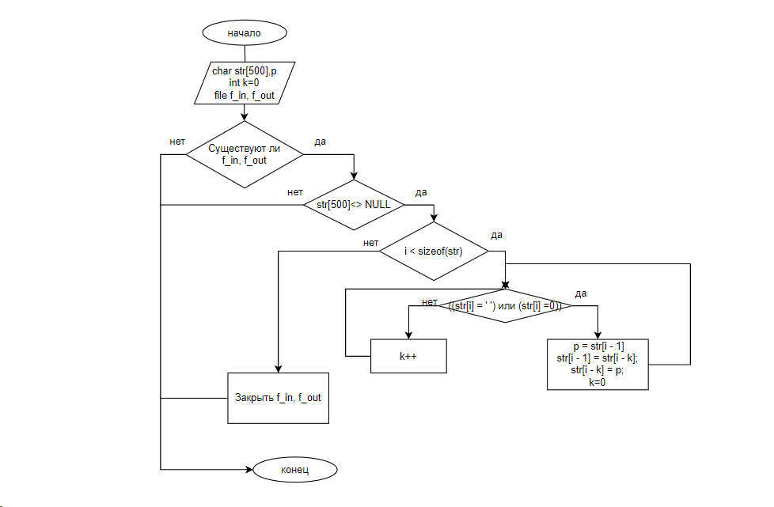

Рисунок 1 - Блок-схема алгоритма

## Пример работы программы

Пример работы программы представлен ниже (Рисунок 2).

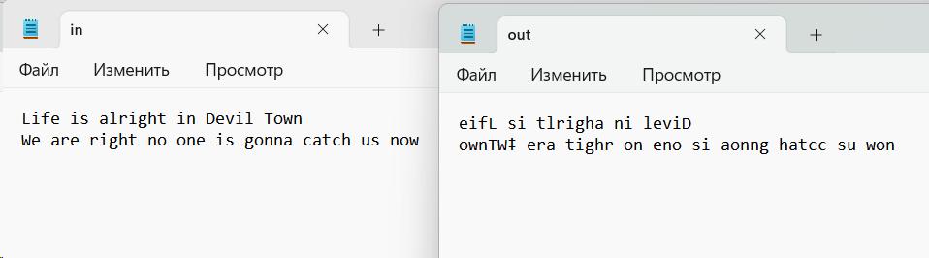

Рисунок 2 - Пример работы программы

# Вывод

По итогу лабораторной работы была получена программа, которая читает содержимое файла in.txt, обрабатывает его и новое содержимое записывает в файл out.txt.

Во время выполнения лабораторной работы я научилась открывать файлы для чтения и записи, читать из файла данные, узнавать размер файла, динамически выделять память для хранения этих данных, и записывать данные в файл.

# Листинг

1. #include <stdio.h>  
   #include <conio.h>  
   #include <windows.h>  
   #include <locale.h>  
     
   int main(){  
       FILE* f_in, * f_out;  
       fopen_s(&f_in, "in.txt", "r");  
       fopen_s(&f_out, "out.txt", "w");  
     
       char str[500], p;  
       int k=0;  
       if (!f_in  !f_out) { printf("error");} else{ while(fgets(str, 500, f_in) != NULL){ for (int i = 0; i < sizeof(str); i++){ if ((str[i] == ' ')  str[i] == 0){  
                       p=str[i-1];  
                       str[i-1] = str[i-k];  
                       str[i-k] = p;  
                       k=0;  
                   }else{  
                       k++;  
                   }  
               }  
               fputs(str, f_out);  
           }  
       }  
       printf("Program completed");  
       fclose(f_in);  
       fclose(f_out);  
   }